ESCUELA SECUNDARIA TÉCNICA 101

CUADERNO DE TRABAJO


Por la Superación de México, México, México.
E D U C A C I Ó N
F Í S I C A
I I

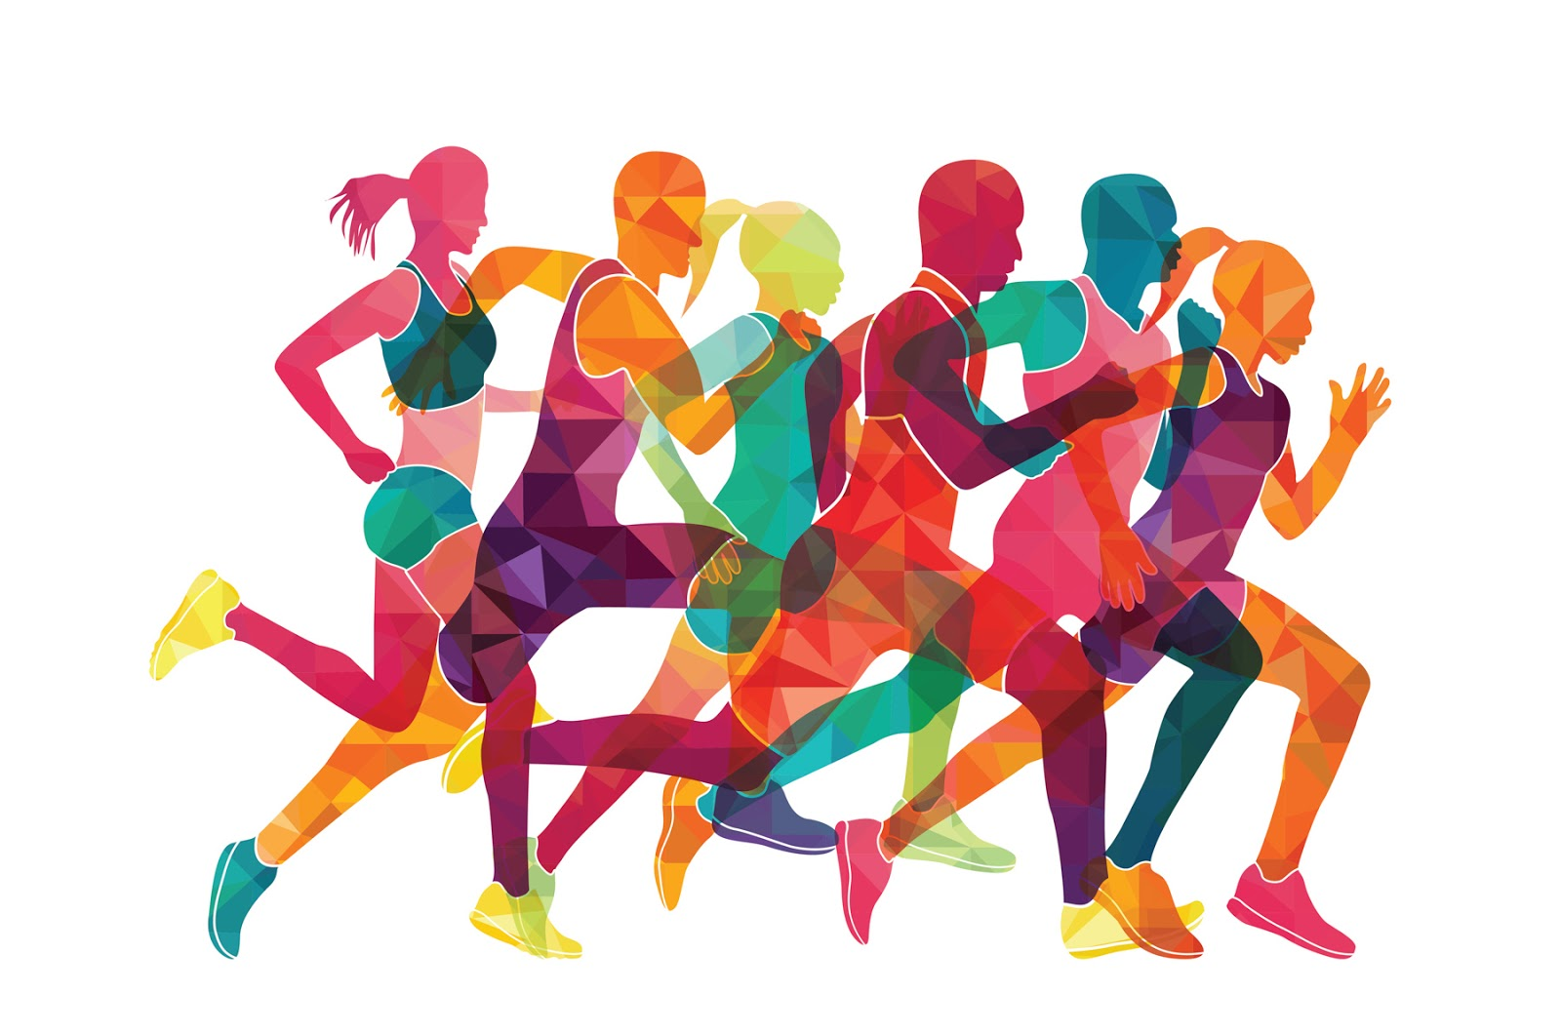

ACTIVIDADES

Actividad 1.🏃‍♀️: El Circuito de Coordinación Simple
PDA: Desarrolla el esquema corporal y la coordinación a través de movimientos básicos con objetos comunes.
Introducción:
La Coordinación es la habilidad de mover las partes de tu cuerpo de manera organizada para lograr un objetivo. Vamos a usar un circuito (un camino de objetos) para practicar.
Instrucciones:
Crea un circuito muy sencillo en el suelo de un espacio seguro. ¡No necesitas conos, solo objetos de casa!
Paso | Instrucciones del Circuito | Tu Acción
1. Crear el Circuito | Busca 4 objetos seguros (zapatos, botellas de plástico, libros gruesos) y colócalos en línea recta, separados por 3 o 4 pasos entre cada uno.
2. Vuelta 1: Control y Equilibrio | Camina en Zigzag entre los 4 objetos. Hazlo de forma lenta y controlada, sin tocarlos. | Terminado  Si__ No__
3. Vuelta 2: Salto Básico | Salta con los Dos Pies Juntos entre los objetos. Pasa por encima de la línea imaginaria de los zapatos. | Terminado  Si__ No__
4. Vuelta 3: Desplazamiento Lateral | Camina como Cangrejo (de Lado) entre los objetos. Toca los objetos con la mano sin moverlos. | Terminado  Si__ No__

Actividad 2. 🤸‍♂️: El Reto del Equilibrio ⚖️
PDA: Explora diferentes posibilidades de movimiento y de equilibrio estático (sin moverse) con y sin apoyo.
Introducción:
El Equilibrio es la capacidad de mantener tu cuerpo estable sin caerte. Vamos a ver si puedes ser una Estatua sin moverte durante 10 segundos.
Instrucciones:
Pídele a un compañero o familiar que te ayude a contar en voz alta hasta 10 segundos en cada reto.
Reto | Instrucciones Clave | ¿Lograste los 10 Segundos?
a) El Flamingo | Párate en un solo pie.  Dobla la rodilla del otro pie y sujétala con tu mano (o déjala en el aire).  ¡Mantente quieto 10 segundos! | ____ Sí ____No
b) El Avión | Abre los brazos como alas de avión.  Levanta una pierna hacia atrás e inclina el cuerpo hacia adelante.  ¡Mantente quieto 10 segundos! | ___ Sí ___ No
c) El Desafío Ciego | Repite la posición del Flamingo (parado en un pie), pero cierra los ojos.  ¡Es mucho más difícil! | ___ Sí ____ No

Reflexión:
- ¿Cuál de las tres posiciones fue la más fácil para ti?
___________________________________________________________________
- ¿Crees que el equilibrio es importante para algún deporte? ¿Cuál?
___________________________________________________________________

Actividad 3.🚀: Velocidad y Reacción 👂
PDA: Mejora la velocidad de reacción motriz (respuesta rápida al estímulo) usando señales auditivas sencillas.
Introducción:
La Velocidad de Reacción es la capacidad de responder o moverse lo más rápido posible a una señal (como un sonido, una luz o una voz). Vamos a usar un sonido como señal.
Instrucciones:
Pídele a un familiar o amigo que te ayude a dar la señal. La clave es moverte en cuanto escuches el sonido, sin esperar.
Paso | Instrucciones Clave | Tu Reacción
1. Posición Inicial (Reposo) | Ponte en cuclillas (agachado), con las rodillas cerca de tu pecho y los ojos cerrados o mirando el suelo. Esto te ayudará a concentrarte solo en el sonido. | _______ Listo
2. La Señal | Tu compañero debe hacer un sonido fuerte y claro (puede ser un aplauso, un golpe en la mesa o un grito de "¡YA!"). Debe haber silencio antes de la señal. | _______ Entendida
3. La Reacción | En cuanto escuches la señal, debes levantarte y ponerte de pie lo más rápido que puedas. | _______ Reaccionaste
4. El Desafío (Repetición) | Repite el ejercicio 5 veces. Trata de levantarte cada vez más rápido. | Intentos Completados: _____, _____, _____, _____, _____.

Reflexión
- ¿Qué hiciste para reaccionar más rápido en el último intento?
___________________________________________________________________
- ¿Crees que la velocidad de reacción es útil para atajar una pelota o esquivar un objeto? Sí______ No______

